江苏省南菁高级中学实验学校2014-2015学年八年级上学期期中考试物理试题及答案
2014.11

- 选择题 （每题2分，共28分）
1、江阴一年中最高气温约为
A．20℃ B．30℃ C．40℃ D．50℃
- 如图所示，将衣架悬空挂在细绳的中央，细绳两端绕在食指上，食指堵住双耳．用铅笔
轻轻敲打衣架，能听到令人震撼的声音，该活动主要是为了探究
A.声音是由物体的振动产生的 B.声音可以在气体中传播
C.声音可以在固体中传播 D.噪声可以在人耳处减弱
- 夏天，小明利用电冰箱制一些冰块，他在制冰盒里倒入一些冷水，然后放入电冰箱冷冻室，过一段时间冰块就制好了。将冰从冰箱中取出后，如图的几幅图中，哪一个图可以表示冰取出后的过程中冰的温度变化曲线
A B C D
温度
温度
温度
温度
时间
时间
时间
时间



4、下列数值明显不符合实际情况的是
A．体温计的测量范围通常是35～42℃
B．声音在真空中传播速度约为340 m/s
C．光在真空中传播速度约为3×10⁸m/s
D．标准大气压下，水的沸点是100℃
5、为改变过度依赖激素促进植物生长的种植状态，江南农科所着手研究利用夜间光照促进植物生长的技术．对于绿色植物而言，下列颜色的灯光照明中，效能最低的是
A．红光 B．绿光 C．蓝光 D．黄光
6、下列不是红外线应用的实例是
A．空调器的遥控器
B．适当地晒太阳,合成维生素D
C. 利用"热谱图"帮助大夫诊断疾病
D．步枪瞄准器上的夜视仪
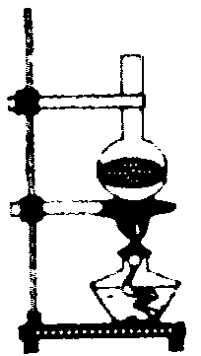
7、小丽想利用酒精灯、烧瓶、金属盘、水和铁架台等模拟大自然中雨的形成，把器材按图中所示组装好，并用酒精灯加热一段时间后，接下来的操作应该是
A．熄灭酒精灯
B．听水的声音的大小
C．用温度计测量水的温度
D．将金属盘斜放在瓶口的上方
8、如图所示用自制针孔照相机观察烛焰，有以下四句说法，其中不正确的是
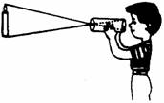
A．薄膜上出现烛焰的像是倒立的
B．薄膜上烛焰的像可能是缩小的也可能是放大的 [来源:学科网ZXXK]
C．保持小孔和烛焰的距离不变，向后拉动内筒，增加筒长，因为像距变大，所以
烛焰的像变大
D．保持内外筒位置不变，小孔远离烛焰，因为像距不变，所以薄膜上烛焰的像
的大小将不变
- 如图所示，有一人甲从平直的桥面沿直线从A走向B处的过程中，在岸边C处
A
B
甲
乙
C
河面
河面
桥面
的乙可清晰看到平静水面上甲的倒影，下列叙述正确的是
A．若甲在桥面上竖直向上跳起来，甲的倒影大小变小
B．甲的倒影成在水的表面
C．当甲刚过B点后，乙能再看到他的倒影
D．甲在水中的倒影是光折射形成的
- 去年暑假，小梦陪着爷爷到湖里叉鱼。小梦将钢叉向看到鱼的方向投掷，总是叉不到鱼。如图所示的四幅光路图中，能正确说明叉不到鱼的原因是
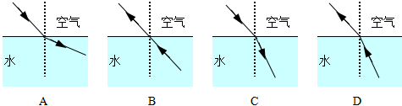
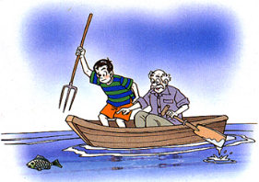

11、教室里安装的电子白板投影仪，其镜头的焦距为15cm，为了在白板上得到清晰的像，投影仪镜头到白板的距离应
A．大于30cm B．小于15cm
C．等于30cm D．大于15cm小于30cm
12、为了探究“蒸发快慢与什么因素有关”．在天晴的中午，小强用同样的半杯水分别泼展在室内、有风的阳台上的一块或二块瓷砖上．记录地面变干的时间（砖的大小均相同），并记录在表格内，根据表格内容可以得出与结论是
半杯水 | 室内 |  | 阳台[来源:学。科。网][来源:学科网][来源:学.科.网]
半杯水 | 1块砖 | 2块砖 | 1块砖 | 2块砖
变干时间 | 2.5h | 1h | 45min | 20min
A. 只能得出与液体的表面积有关
B.只能得出与液体的温度有关
C.只能得出与液体的温度和表面积有关
D.能得出与液体的温度、表面积和表面空气流速都有关
13、全国中学生体质健康调研表明：中学生近视发生率急剧上升，且低龄化，甲、乙两眼睛的成像示意图如图，下列判断正确的是
甲
乙甲
A．甲是近视眼，应配戴凸透镜制成的眼镜矫正
B．甲是近视眼，应配戴凹透镜制成的眼镜矫正
C．乙是近视眼，应配戴凸透镜制成的眼镜矫正
D．乙是近视眼，应配戴凹透镜制成的眼镜矫正
14、如图所示，白板上嵌入LED灯做成的两个发光箭头（图甲），用玻璃杯装半杯水放在白板前（图乙），人眼观察到位于下方的箭头发生了变化，根据此现象，下列判断正确的是
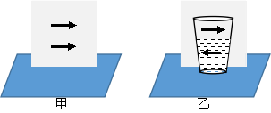
A.玻璃杯下半部相当于一个凹透镜
B.下方箭头是利用凸透镜形成的虚像
C.下方箭头成像原理在生活中应用是照相机
D.乙图看到上方箭头是属于光的直线传播现象
- 填空题 （每空1分，共30分）
- 日常生活中，炸油条用油，煮面条用水，是因为油和水的沸点不同可以对不同烹饪手段提供各自所需要的 ▲ （选填“温度”或“热量”）；而在生活中要制造“无碘盐”，只需要将食盐放在热锅中翻炒一会就行，这是因为碘受热 ▲ （填物态变化）了.炎热的夏天，从冰箱内取出-5℃的冰块，冰块 ▲ （填“会”或“不会”）立即熔化；在冰块加些盐后，发现冰立即开始熔化，说明冰的熔点 ▲ （填“增大”、“减小”或“不变”）.
16、2014年5月30日，在云南省盈江县发生6.1级地震，有些动物比人提前感觉到，是因为地震前伴有 ＿▲ ＿声波产生；医生用的“B超”是利用 ▲ 声波获得信息．
17、如图甲，同学在测量自己的体温时，分别沿 A、B、C、D方向观察读数．其中沿 ▲ 方向观察易于读数，这是因为体温计在设计时应用了 ▲ .如图乙是体温计，此时读数是 ▲ ℃。图丙是另一支温度计，此时读数是 ▲ ℃.
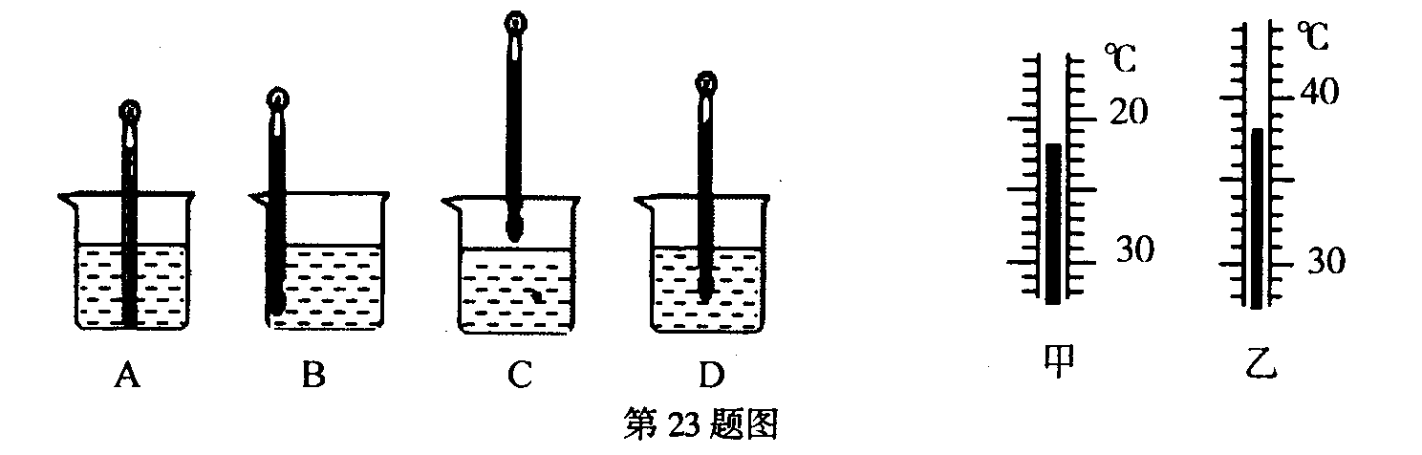
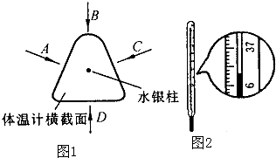
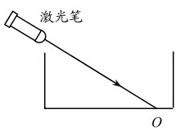
题17图
图乙 图丙

图甲

题18图
- 如图所示，一束激光沿＿▲ ＿射到空水槽底部O点，形成一个光斑。向水槽中注入适量水后，水槽底部光斑移动到O点的 ▲ （“左”或“右”）侧。继续沿水槽壁缓慢注水，在此过程中，折射角 ▲ (“增大”、“不变”或“减小”).
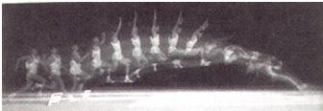
19.体育运动中，科研人员经常利用频闪摄影对运动员的动作进行分析与指导．频闪摄影就是摄影光源在有节奏的闪光时，从光源射出的光线照射到运动员身上发生 ▲ 反射，又通过摄影机前的 ▲ 镜形成 ▲ 像．观察图中照片，可知频闪 摄影时要求背景较 ▲ （填“亮”、“暗”）． 题19图
20、生活处处有物理，留心观察皆学问.罐装式石油液化气，是采取 ▲ 的方式使石油气液化装入钢罐，此时钢罐的温度将 ▲ 的（填“不变”、“升高”、“降低）
- 为保证火箭安全，箭体上涂有一层特殊物质，在高温下，发生 ▲ 和 ▲ (填物态变化名称)，这两个过程都需要 ▲ （“吸热”或“放热”），以防温度过高。我国自行研制的宇航服的头盔玻璃必须能减弱 ▲ （选填“红外线”或“紫外线”）对眼睛和皮肤的损害。
22、 “六•一”儿童节，同学们一起去看海豚表演，同学们被精彩的节目逗得开怀大笑，甚至笑出了眼泪。其中一位近视眼的同学摘下眼镜，惊奇地发现不戴眼镜看节目同样的清晰，这是因为眼泪附着在眼球上，相当于 ▲ 透镜，起到矫正视力的作用。若他配戴的眼镜镜片中心的厚度为1.7mm，则该镜片边缘的厚度应比中心 ▲ .
23、牛顿在1666年做了一个_____▲ _____实验，揭开了颜色之迷，他让一束太阳光穿过狭缝，射到三棱镜上，从三棱镜另一侧的白纸屏上可以看到一条彩色的光带，如图所示，则A处是 ▲ 色光。
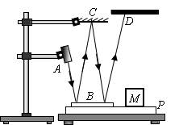
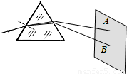

题23图 题24图
24、把微小放大以利于观察，这是物理学中一种重要的方法．如图是一种显示微小形变的装置．A为激光笔，B、C是平面镜，P为台面，未放重物时，激光束反射在屏上的光斑为点D，当把重物M放在台面P上时，台面将发生微小形变，此时平面镜B上的入射角 ▲ （选填“变大”、“变小”或“不变”），光斑向D点的 ▲ （选填“左”、或“右”）侧移动。与此研究方法相同的实验： ▲ .(写出实验名称)
三、解答题（25题5分，26题6分，27题6分，28题7分，29题4分，30题5分，32题4分，32题5分，共42分）
25、（1）如图甲所示，一束光在平面镜上发生反射，反射光恰好照在光屏的A处。画出相应的入射光线.
(2) 如图乙所示中OA′是入射光线AO的折射光线，请在图中大致画出折射光线OB′的入射光线BO。
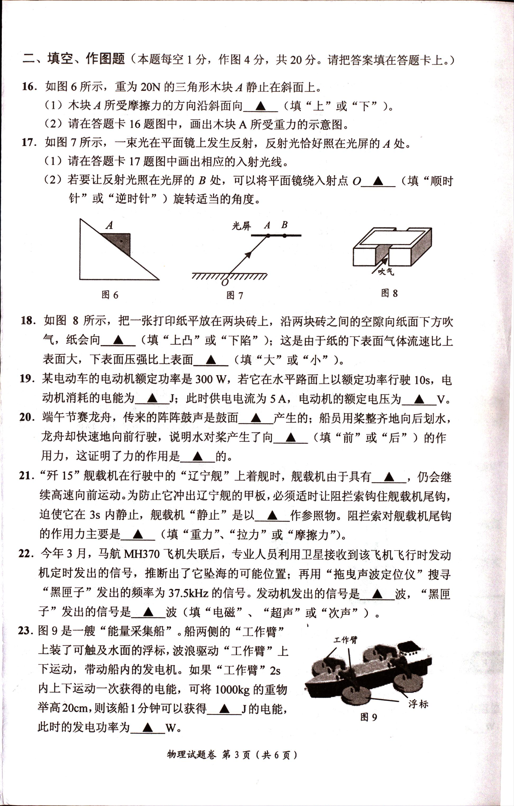
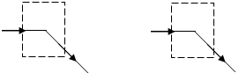
(3)要使光线发生如图丙所示的偏折,在方框内适当的画出合适的一种透镜(保留作图痕迹)，
O
A
A′
B′

图甲 图乙 图丙

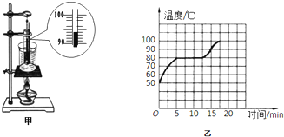
26、晶体在熔化过程中要不断地吸收热量，小华由此提出问题：晶体熔化过程中吸收热量的与哪些因素有关？猜想一：可能与晶体的种类有关．猜想二：可能与晶体的质量有关．
为了验证猜想一，他选择了a、b两种不同的晶体进行实验，其探究过程如下：
- 取一定质量的晶体a，用如图甲所示的装置加热，得到了熔化时温度随时间变化的图象如图乙所示，甲图中温度计的示数是 ▲ ℃，此时该晶体处于 ▲ 态．乙图中晶体a 的熔化过程大约持续的时间t_{a}= ▲ min．
- 为了探究猜想一，应控制b和a的 ▲ 相同，用同样的实验装置加热，记下熔化过程所用的时间t_{b}．
- 比较t_{a}和t_{b}，若t_{a}和t_{b}不相等，则初步说明猜想一是 ▲ （选填“正确”或“错误”）的．
- 实验过程中，小华发现，无论加热时间多久，温度计的示数都不会超过100℃，主要的原因是：
▲ 。
27、（6分）小宇在探究“光的反射规律”时将一块平面镜放在水平桌面上，再把一张硬纸板竖直放在平面镜上，让一束光线贴着纸板沿EO方向入射，如图甲所示；
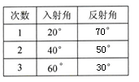
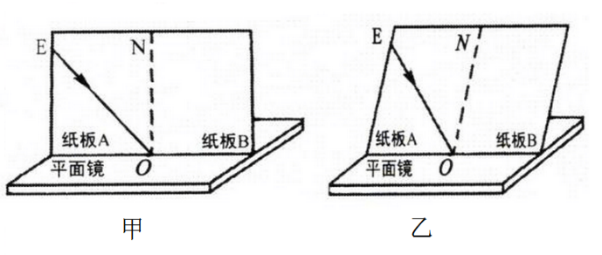
- 本实验中需用到的测量器材是： ▲ ;硬纸板在本实验中的作用是 ▲ .
- 小宇想探究反射光线、入射光线和法线是否在同一平面内，应将纸板 ▲ （选填“A”或“B”）
绕ON向前弯折或向后折。
- 改变入射角大小做三次实验后将测得的数据记录在上表格中，小宇根据数据得出结论：发生光
反射时，反射角不等于入射角。你认为小宇存在的问题是 ▲ .
- 另一同学也把一束光贴着纸板A射到O点（如图乙所示），但纸板并未与平面镜垂直，他 ▲ ＿ （选填“能”或“不能”）在纸板B上看到反射光线，此时反射光线与入射光线 ▲ （选填“是”
或“不是”）在同一平面内。
28、（7分）小明利用蜡烛来探究平面镜成像规律，如图甲所示，请你帮助他完成实验前的相关准备：
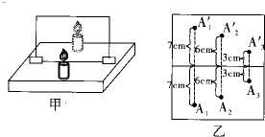
（1）他应该至少准备2根 ▲ 的蜡烛；
（2）为了确定像的位置，他应该选择 ▲ 来代替平面镜；
（3）为了探究平面镜所成的像是虚像还是实像，他应该准备一
个 ▲ .
（4）如果没有方格纸，他还应该准备的测量工具是 ▲ .它的作用是 ▲ .
（5）下面是实验步骤，请在横线处填上所缺内容．
a．在水平桌面上铺一张白纸，纸上竖立一块玻璃板, ▲ .
b．点燃蜡烛放在玻璃板前，看到它在玻璃板后面的像，在纸上记录蜡烛的位置A₁．
c．拿另一支完全相同的没有点燃的蜡烛放在玻璃板的后方，移动到某一位置时，发现该蜡烛与被
点燃的蜡烛的像重合，在纸上记下该蜡烛的位置A₁′．
d． ▲ ，重复以上实验，在纸上记录物与像的位置A2、A2′；A3、A3′（如
图 乙所示）．
- （4分）俗话说“坐井观天，所见甚小。”为了说明井底
之蛙观察井外范围的大小与井深的关系，甲、乙同学都用
画示意图比较的方法来说明，分别如上图（甲）和（乙）所示。
- 在你看来，他们所画的图 ▲ .
甲
乙
A、都正确 B、都不正确 C、甲正确，乙不正确 D、乙正确，甲不正确
（2）并给图甲中光线标上箭头。
30、（5分）小宇利用图所示装置将一细光束斜射到空气中，用于探究“光的折射规律”。
（1）为了更清晰地观察水中的光路。可以采用的办法是： ▲ 。实验中， ▲ ( 填“能”
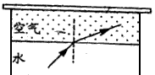
或“不能”)看见反射光线。
（2）实验的折射光路如图中所示，可以判定折射角 ▲ （填“大于” 、“小于’’
或“等于’)入射角。增大入射角观察到折射角在 ▲ （填“增大”或“减
小”）。若不断增大光在水中的入射角，会观察到的现象是：入射角到一定值
时， ▲ 。
31、（4分）在利用太阳光测量凸透镜的焦距后，小华将凸透镜正对着太阳，发现把火柴头放在凸透镜焦点处一段时间后，火柴会被点燃．他想进一步探究不同的透镜对火柴的点燃效果有什么不同，和同学们讨论后，他们提出了以下三种猜想：
猜想1：凹透镜也能点燃火柴；
猜想2：点燃火柴的快慢与凸透镜的焦距大小有关；
猜想3：点燃火柴的快慢与凸透镜的直径大小有关．
（1）根据所学知识，他们经过讨论，判断猜想1是错误的．你认为他们判断的依据是 ▲ ．
（2）为了验证猜想2是否正确，他们选用直径相同而焦距不等的凸透镜进行多次实验，发现火柴被点燃的时间基本相等．这说明猜想2是 ▲ 的．
- 请设计一个简单实验，验证猜想3是否正确，简述你的实验方案．
简要做法： ▲ ；
如何判断： ▲ ．
32、（5分）某实验小组在做“探究凸透镜成像规律”的实验时：
甲
乙
20
30
cm
0
c m
50
90
80
70
60
40
30
20
10
（1）为了确定凸透镜的焦距，小安同学让一束平行光射向凸透镜，移动光屏，直到在光屏上会聚成一点，如图甲所示，则该凸透镜的焦距为 ▲ cm．
（2）如图乙所示，把该凸透镜固定在光具座上，当把发光物体放在光具座上35cm位置时，移动处在凸透镜另一侧的光屏，可以在光屏上得到一个清晰的倒立、 ▲ （选填“放大”、“缩小”或“等大”）的实像，人们利用这个原理制成了 ▲ ．
（3）当把发光物体放在光具座上45cm位置时，移动处在凸透镜另一侧的光屏，光屏上 ▲ （选填“能”或“不能”）得到一个清晰的像．此时将发光物体向远离透镜方向移动1cm，则所成像的大小会 ▲ （选填“变大”、“变小”或“不变”）．

初二物理 2014年11月

一．选择题（每题2分，共28分）
1 | 2 | 3 | 4 | 5 | 6 | 7 | 8 | 9 | 10 | 11 | 12 | 13 | 14
C | C | D | B | B | B | D | D | C | B | A | A | D | C
二．填空题
15.温度 升华 不会 变小
16.次声波 超声波
17.B 凸透镜成像 36.5 -22
18.直线 左 不变
19.漫 凸透 倒立缩小实 暗
20.压缩体积 升高
21.熔化 升华 吸 紫外线
22.凹透 大
23．光的色散 红
24.变大 右 探究声音的产生条件
25.作图略
26.（1）94 液 7.5 （2）质量（3）正确（4）沸腾时温度保持不变
27.（1）量角器 显示光路（2）纸板B（3）把反射角量成了反射光线与平面镜夹角（4）不能 是
28.（1）相同（2）玻璃板（3）光屏（4）刻度尺 测像与物体到平面镜的距离（5）用笔标记玻璃板的位置 改变蜡烛位置
29.（1）C （2）略
30.（1）加牛奶 能 （2）大于 增大 折射光线消失
31.（1）凹透镜对光线有发散作用 （2）错误 （3）用不同直径的凸透镜正对太阳光，使火柴头在焦点处 比较火柴被点燃的时间
32.（1）10 (2)放大 投影仪 （3）不能 变大

